รายงานผลการปฏิบัติ กลุ่มงานสืบสวน สภ.ฟากท่า จ.อุตรดิตถ์ ในเขตพื้นที่รับผิดชอบ

ประชาสัมพันธ์ ให้ความรู้ “รู้เท่าทันกลโกง” กลุ่มแก๊งปล่อยกู้นอกระบบฯ กับผู้ประกอบการค้าขายร้านค้าของชำในหมู่บ้านและประชาชนทั่ว ในพื้นที่
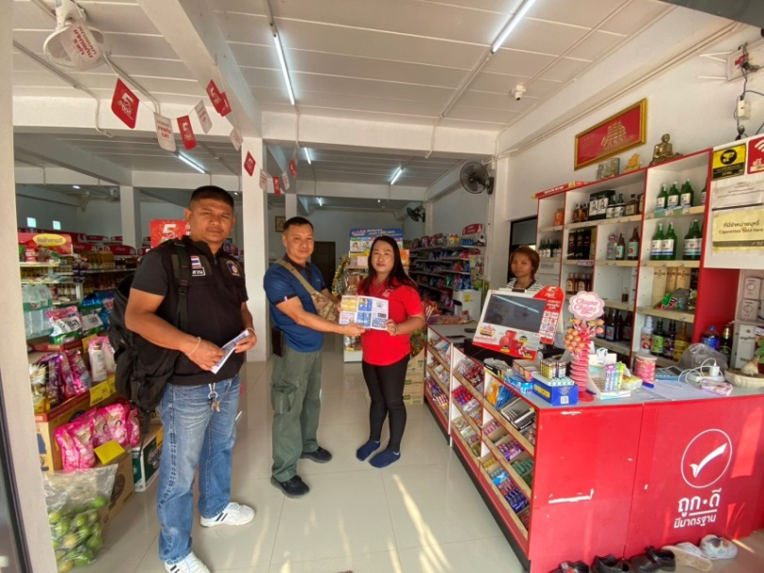

เมื่อวันที่ 15 มกราคม 2567 เวลา 11.00 น.
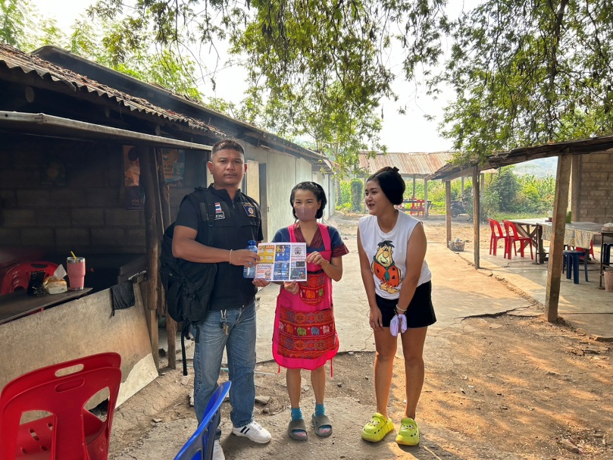

เมื่อวันที่ 18 มกราคม 2567 เวลา 11.00 น.
- พ.ต.ท.สิรวิชญ์ บุตรเพ็ชร สว.สส.สภ.ฟากท่า พร้อมชุดสืบสวนฯ /ปราบปรามยาเสพติด ออกสืบสวนหาข่าวกลุ่มบุคคลและกลุ่มขบวนการ ที่เกี่ยวข้องกับการกระทำความผิดเกี่ยวกับหนี้นอกระบบ ในเขตพื้นที่รับผิดชอบ และประชาสัมพันธ์ “รู้เท่าทันกลโกง”ของกลุ่มขบวนการแก๊งเงินกู้นอกระบบ และกลุ่มแก๊งที่หลอกลวงในรูปแบบต่างๆ กับผู้ประกอบการค้าขายร้านค้าของชำในหมู่บ้าน และประชาชนทั่วไป ในเขตพื้นที่

